Рогачева Ирина Алексеевна
Воспитатель
«Умка», МАДОУ «Умка»

Конспект непосредственной образовательной деятельности
по развитию речи в средней группе

Тема: «Путешествие в сказочный лес»
Цель
Развивать у детей умение составлять рассказ-описание при помощи опорных таблиц.
Задачи
• Образовательные: учить детей отвечать полным предложением; умению соотносить образы со картинками-символами; называть отличительные признаки диких животных; активизировать словарь.
• Развивающие: развивать связную речь детей, воображение; формировать словесно-логическое мышление.
• Воспитательные: воспитывать навыки культурного общения, любовь к русским народным сказкам.
Оборудование и материалы: декорации (деревья, стульчики «пеньки»), аудиозапись «Звуки леса», модульный коврик «Камни», длинная веревка, скамья, мнемотаблицы, лиса - мягкая игрушка.
Предварительная работа: просмотр мультипликационного фильма «Хвосты»; чтение произведений о природе и животных В. Бианки, Е. Чарушина; д/игры «Чудесный мешочек», «Я начну, а ты закончишь».
Ход:
Дети становятся в круг.
Воспитатель: Собрались все дети в круг.
Я - твой друг и ты — мой друг.
Крепко за руки возьмёмся
И друг другу улыбнёмся.

Воспитатель: - Ребята, вы бывали в лесу?
Дети: - Да, были.
Воспитатель: - Что интересного вы там видели?
Ответы детей.
Воспитатель: - Давайте сегодня отправимся в лес, но не простой, а сказочный. Дорога туда не близка. Нужно преодолеть препятствия. Вы согласны?
Дети: - Да, согласны!
Воспитатель: - Тогда, вперед! Вот и первое препятствие, болото. Нужно идти аккуратно и наступать точно на кочки.
Дети идут по коррекционной дорожке.
Воспитатель: - Какие вы молодцы, но что это? Неужели речка впереди? Не переживайте, здесь есть мостик.
Дети проходят по скамейке.
Воспитатель: - Вот и второе препятствие преодолели, молодцы!
Тихо зазвучала музыка «Звуки леса».
Воспитатель: - Ребята, слышите, вдали лес шумит. Нам осталось преодолеть последнее препятствие, пройти по узенькой тропинке.
Дети идут по длинной веревке боком, приставным шагом.
Громче зазвучала музыка, отчетливо слышны голоса птиц, шум ветра, шелест листвы.
Воспитатель: - Вот мы и пришли. Послушайте, как красиво поют птицы, и шумит ветер в листве деревьев! Какой свежий воздух! Ребята, давайте подышим этим воздухом. Сделайте глубокий вдох и медленный выдох (повторить 3-4 раза).
- Ах, посмотрите, кто это за ёлкой прячется, а убегать и не собирается? (из-под елки виден лисий хвост). Чей это хвост?
Дети: - Это лисий хвост!
Воспитатель: - По каким признакам вы определили, что это лисий хвост, а не, например, волчий?
Дети: - У лисы длинный, пушистый, рыжий хвост.
Воспитатель достает игрушку лисы из-под елки, и от ее имени начинает беседовать с детьми.
Лиса: - Здравствуйте, ребята. Какие вы молодцы, узнали меня по хвосту. Я не простая лиса, а сказочная. А кто знает, как меня в сказках зовут-величают?
Дети: - Лиса-Патрикеевна, лисичка-сестричка, лисонька, хитрая лиса.
Лиса: - А, если бы это был хвост моего соседа зайчика-побегайчика? Как бы вы сказали, чей это хвост?
Дети: - Заячий хвост.
Лиса: - А, если бы это был хвост моего приятеля серого волка? Как бы вы сказали, чей это хвост?
Дети: - Волчий хвост.
Лиса: - А мышки-норушки?
Дети: - Мышиный хвост.
Лиса: - Молодцы, ребята. А сможете описать меня-красавицу?
Воспитатель: - Ребята, предлагаю присесть на пенёчки (стульчики). Давайте попытаемся описать нашу гостью (первым предлагаем более слабым детям, а сильные дополняют). Саша, возьми лисичку в руки и расскажи о ее шерстке? Ребенок: - Шерсть у лисы мягкая, пушистая, рыжая.
Воспитатель: - Молодец. Таня, возьми у Саши лисичку и расскажи нам о ее мордочке.
Ребенок; - Мордочка у лисы вытянутая, глаза хитрые, ушки острые, похожи на треугольники.
Воспитатель: -Молодец, Таня. Алена, возьми у Тани лисичку и расскажет нам о хвосте.
Ребенок: - Хвост у лисы длинный, мягкий, пушистый.
Воспитатель: - Молодец, Алена. Ваня, а как ты думаешь, зачем лисе такой длинный и пушистый хвост?
Ребенок; - Чтобы заметать свои следы.
Воспитатель: - Молодец, Ваня.
- Лисичка, а наши ребята умеют рассказывать о животных при помощи картинок-символов. Хочешь послушать?
Лиса: - С большим удовольствием!
Ребенок: - Лиса — это не домашнее животное, а дикое. Она живёт в лесу. У неё 4 лапы. Тело покрыто густой шерстью. Хвост длинный и пушистый. Ушки острые, а глаза – хитрые. У лисы есть дети — лисята. Лиса кормит их молоком. Лиса — хищное животное. Она добывает себе еду: мышек, зайчиков, кур.

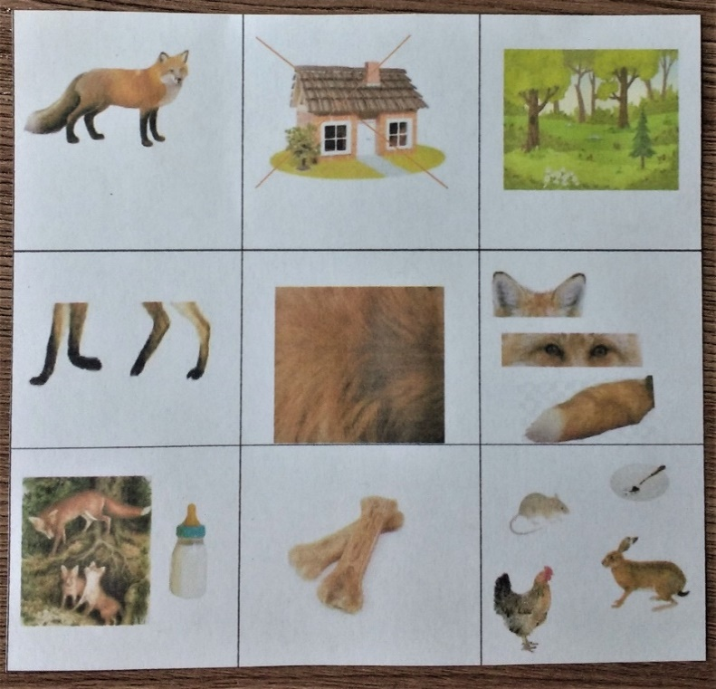

Лиса: - А вы только обо мне умеете рассказывать?
Воспитатель: - Конечно же ребята умеют про разных животных рассказывать. Про кого ты хочешь услышать?
Лиса: - Про зайчика-побегайчика.

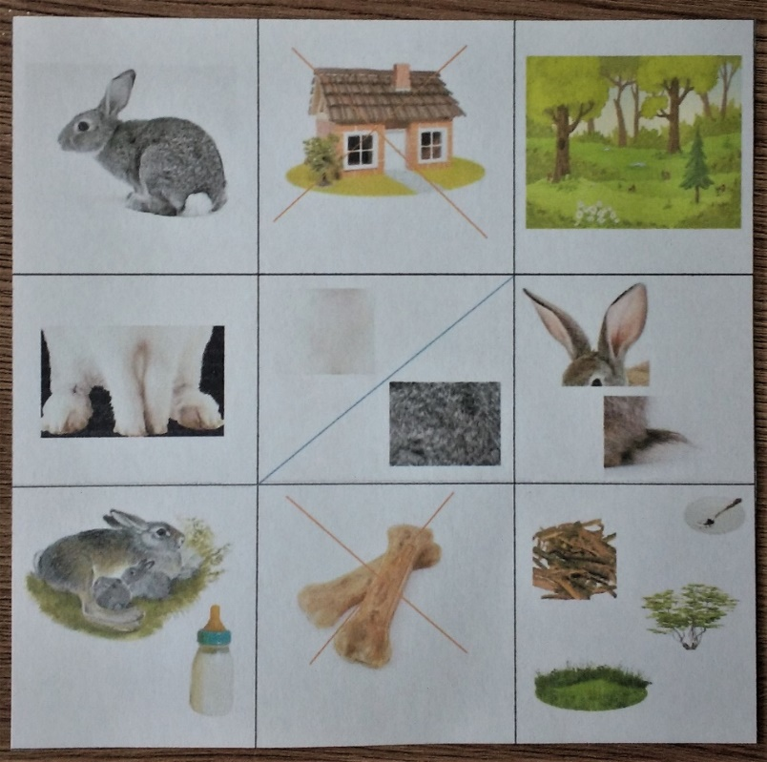

Ребенок: - Заяц — это дикое животное. Он живёт в лесу. У зайца 4 лапы. Тело покрыто летом серой, а зимой белой шерстью. У зайца длинные уши, а хвостик короткий. Своих зайчат зайчиха кормит молоком. Зайцы не хищники. Взрослые зайцы едят траву, кору с деревьев, веточки с кустов.
Воспитатель: - В каких сказках мы встречаемся с персонажем лисы?
Дети: - «Колобок», «Теремок», «Рукавичка», «Лисичка со скалочкой», «Волк и лиса», «Заюшкина избушка».
Воспитатель: -Да, молодцы, правильно, в этих сказках мы встречаем лису.
Лиса: - Ребята, я хочу поиграть с вами. Я буду загадывать загадки, а вы попробуете их отгадать и сказать о героях какой сказки в них говорится.
Игра «Загадаю-отгадай» (слайд программа).
По полю скачет — ушки прячет,
Встанет столбом — ушки торчком.
(Заяц) (Слайд с зайцем в природе).
Воспитатель: - Ребята, назовите мне всех членов заячьей семьи?
Дети: - Папа – заяц, мама — зайчиха, дети –зайчата.
Бурый он и косолапый,
Ловит рыбу мощной лапой.
А ещё он любит мёд!
Кто сластёну назовёт?
(Медведь) (Слайд с медведем в природе).
Воспитатель: - Ребята, чем занимается на картине медведь?
Дети: - Медведь ловит рыбу.
Ку-ка-ре-ку кричит он звонко,
Крыльями хлопает громко.
Курочек верный пастух
Как зовут его?
Петух) (Слайд с петухом).
Воспитатель: - Назовите всю петушиную семью.
Дети: - Папа – петух, мама – курица, дети – цыплята.
Я, друзья, совсем незлая.
В дом чужой идет – залаю.
Задавака? Забияка?
Нет! Обычная ... (Собака)
(Слайд с собакой)
Воспитатель: - Ребята, как называют детёнышей собаки?
Дети: - Детенышей собаки называют – щенки.
Быстро плавает в пруду,
Ловит целый день еду.
"Кто же ты? Шепни на ушко".
«Ква!» – ответила... (Лягушка)
(Слайд с лягушкой в природе).
Воспитатель: - Ребята, посмотрите, каких животных мы с вами угадали. Из какой сказки все эти животные? А все ли они герои сказки «Заюшкина избушка»?
Дети: - Животные из сказки "Заюшкина избушка", а лягушка из другой сказки.
Лиса: - Ребята, давайте поиграем еще в одну игру.
Воспитатель: - Хотите поиграть с лисой? Тогда встаем в круг.
Физминутка «Лиса».
Утром лисонька проснулась,
Лапкой вправо потянулась,
Лапкой влево потянулась,
Солнцу нежно улыбнулась
В кулачок все пальцы сжала,
Растирать все лапки стала –Лапки, ножки и бока.
Вот какая красота!
(Все массажирующие движения выполняются от периферии к центру: от кисти к плечу, от ступни к бедру и т.д.).
А потом ладошкой
Пошлёпала немножко.
Ну, красавица – Лиса!
До чего же хороша!
(Красуясь, выполнять полуобороты корпуса вправо-влево, поставив руки на пояс и выпрямив спину)
Воспитатель: - Хорошо поиграли. Присаживайтесь, ребята за столы. А сейчас, лисичка, наши ребята нарисуют про тебя сказку.
На столах разложены листы с нарисованными кругами, карандаши, на доске прикреплен большой лист.

Воспитатель: - Ребята, перед вами лежат листы бумаги. Какие геометрические фигуры на них нарисованы? Посчитайте.
Дети: - Нарисованы круги. Их пять.
Воспитатель: - Верно, пять кругов, по числу персонажей сказки. Вероника, как можно начать нашу сказку?
Ребенок: - Жили были лиса и заяц.
Воспитатель: - Чем отличается лиса от других животных из сказки?
Ребенок: - У нее ушки острые и длинная мордочка.
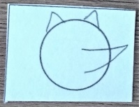
Воспитатель: - Давайте на первом круге покажем, что это лиса. Возьмите карандаши, нарисуем острые ушки и длинную мордочку.

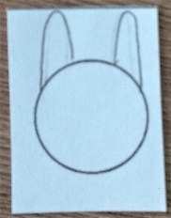
- Чем отличается заяц?
Дети: - Только у зайца длинные уши.
Воспитатель: -Правильно, молодцы. На следующем круге рисуем нашему зайцу длинные уши.

Воспитатель: - Как дальше можно продолжить сказку?
Дети высказывают свои предложения.
Воспитатель: - Молодцы, ребята. А чем отличается собака, в нашей сказке, от других героев?
Дети: - У собаки хвост колечком.
Воспитатель: - Следующий кружок – это наша собачка. Давайте дорисуем ей хвост колечком.

Воспитатель: - Что дальше происходит в нашей сказке?
Дети высказывают свои предположения.
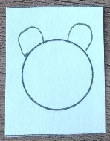
Воспитатель: - Глафира, что нужно дорисовать к кружку, чтобы показать, что это медведь?
Ребенок: - Надо нарисовать круглые ушки.
Воспитатель: - Рисуем маленькие круглые ушки. Маша, а что есть у петушка?
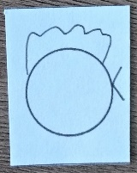
Ребенок: - У петушка есть клюв и гребешок.
Воспитатель: - Правильно, нарисуем нашему петушку гребешок и клюв.

Воспитатель: - Какими словами можно закончить сказку?
Дети высказывают свои предположения.
Воспитатель: - Молодцы, ребята. Скажите, пожалуйста, чему учит нас сказка?
Дети: - Сказка учит быть добрыми, честными, отзывчивыми, дружить друг с другом.
Воспитатель: - Верно, «Сказка – ложь, да в ней намек, добрым молодцам урок». Вам понравилось в сказочном лесу?
Дети: - Да, понравилось.
Воспитатель: - Нам пора прощаться с лисичкой и возвращаться в детский сад. До свидания лисичка!
Лиса: - До свидания, ребята!
Воспитатель: Нас солнца луч смешит и дразнит.
Нам нынче весело с утра.
Позанимались мы отлично
Теперь играть нам всем пора!

Список использованных источников:

https://yandex.ru/images/search?pos=0&img_url=https%3A%2F%2Fds05.infourok.ru%2Fuploads%2Fex%2F107d%2F00035854-9df475dc%2Fimg8.jpg&text=%D0%A4%D0%B8%D0%B7%D0%BC%D0%B8%D0%BD%D1%83%D1%82%D0%BA%D0%B0%20%C2%AB%D0%9B%D0%B8%D1%81%D0%B0%C2%BB.%20%D0%A3%D1%82%D1%80%D0%BE%D0%BC%20%D0%BB%D0%B8%D1%81%D0%BE%D0%BD%D1%8C%D0%BA%D0%B0%20%D0%BF%D1%80%D0%BE%D1%81%D0%BD%D1%83%D0%BB%D0%B0%D1%81%D1%8C%2C&rpt=simage&lr=11231&source=wiz&stype=image

https://www.maam.ru/detskijsad/psihologicheskie-igry-i-rechevye-nastroiki-dlja-doshkolnikov.html

https://www.maam.ru/detskijsad/kartoteka-privetstvii-dlja-zanjatii.htm

https://ihappymama.ru/iq/zagadki/zagadki-pro-zhivotnyh/

